山东旅游信息展览有限公司
2023年公开信息

一、企业基本信息
（一）企业基本信息
1.公司名称：山东旅游信息展览有限公司
2.法定代表人：杜建
3.统一社会信用代码：913701021630558587
4.注册资本：80万元
5.注册地址：济南市历下区经十路88号
6.经营范围：旅游信息咨询；会展服务；喷绘制作；国内广告业务；计算机网络技术开发、服务；计算机软硬件开发；系统集成；计算机平面设计。(依法须经批准的项目，经相关部门批准后方可开展经营活动)
7.办公地址：济南市历下区环山路48号
8.邮政编码：250014
（二）公司简介
1.公司股东：山东交运旅游集团有限公司
2.持股比例：100%
3.出资额：80万元
4.公司治理及管理架构：
5.公司设执行董事（总经理）一人，下设综合部、市场运维部、投标部。
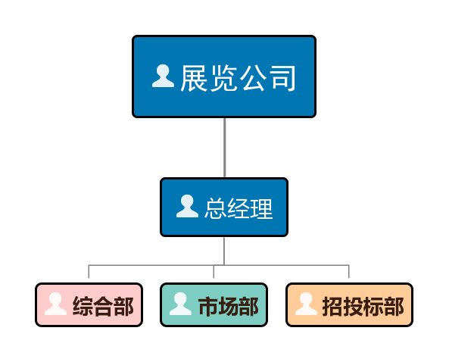
- 企业重点经营情况
无
- 公司重大事项
2023年底，按照省国资委《省属企业亏损企业治理工作方案》要求，山东旅游信息展览有限公司被母公司山东交运旅游集团有限公司吸收合并。
四、其他按照法律法规应当公开的信息
无

